关于重庆市白居寺长江大桥工程水土保持设施自主验收资料报备的公告

经形式审核，重庆市白居寺长江大桥工程水土保持设施经重庆中交二航长江大桥建设发展有限公司验收合格，水土保持设施自主验收资料符合格式规定，并已在水土保持公示网公示，同意接受报备并予公告。

附件：重庆市白居寺长江大桥工程水土保持设施验收鉴定书

重庆市水利局
2022年10月31日

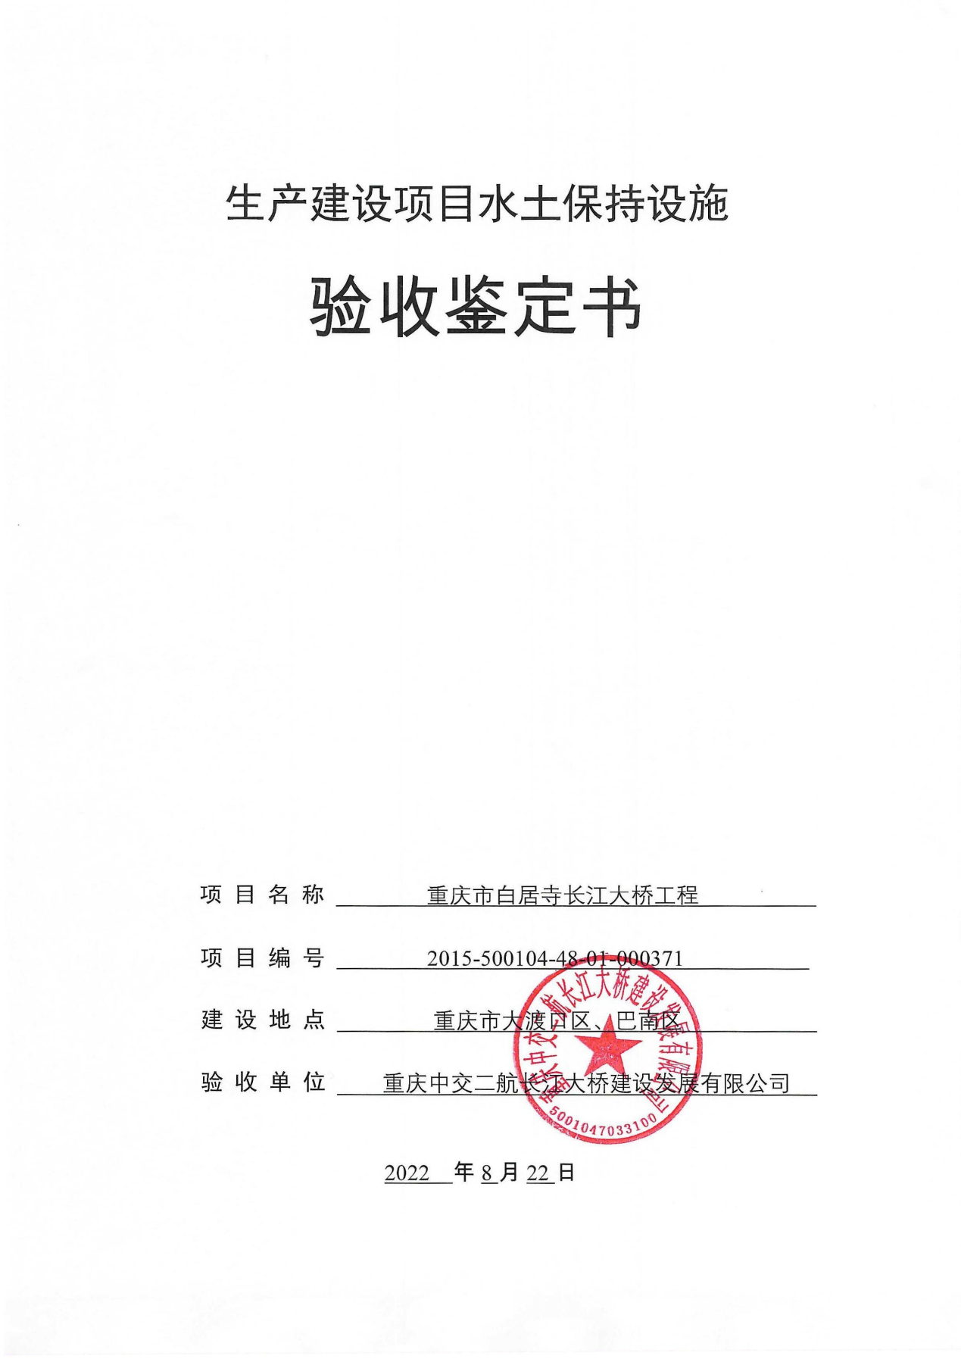

- 生产建设项目水土保持设施验收基本情况表
项目名称 | 重庆市白居寺长江大桥工程 | 行业  类别 | 公路 工程
主管部门  （或主要投资方） | 重庆中交二航长江大桥建设发展有限公司 | 项目  性质 | 新建
水土保持方案批复机关、文号及时间 | 重庆市水利局  （渝水许可〔2015〕228号）2015年11月17日
水土保持方案变更批复机关、文号及时间 | \
水土保持初步设计批复机关、文号及时间 | \
项目建设起止时间 | 2018年9月至2021年12月
水土保持方案编制单位 | 中煤科工集团重庆设计研究院有限公司
水土保持初步设计单位 | 招商局重庆交通科研设计院有限公司
水土保持施工单位 | 中交第二航务工程局有限公司
水土保持监理单位 | 重庆育才工程咨询监理有限公司
水土保持设施验收  报告编制单位 | 东莞市水利勘测设计院有限公司
- 验收意见
根据《开发建设项目水土保持设施验收管理办法》、《水利部关于加强事中事后监管规范生产建设项目水土保持设施自主验收的通知》，2022年8月22日，重庆中交二航长江大桥建设发展有限公司在白居寺长江大桥建设项目会议室召开了重庆市白居寺长江大桥工程水土保持设施自主验收会。参加会议的有项目建设单位、设计单位、施工单位、监理单位、水土保持方案编制单位、监测单位、验收报告编制等单位的相关人员及特邀专家，会议成立了验收组（名单附后）。
验收会议前，水土保持设施验收报告编制机构及监测单位提交了《重庆市白居寺长江大桥工程水土保持设施验收报告》、《重庆市白居寺长江大桥工程水土保持监测总结报告》，为此次验收提供了重要的技术依据。验收组及与会代表查看了工程现场，查阅了技术资料，听取了水土保持设施验收报告编制单位关于水土保持设施建设情况汇报，以及建设单位、方案编制、监理、监测、施工等单位的补充说明，形成验收意见如下：
（一）项目概况
重庆市白居寺长江大桥工程位于重庆市大渡口区建胜镇、茄子溪街道及巴南区花溪街道，项目采用PPP形式筹资建设的方式实施。重庆中交二航长江大桥建设发展有限公司为项目业主，负责项目的投资建设及后期管理管护。工程起于巴南区陈家阁立交，终点与龙江大道相接。建设内容主要包括跨江大桥工程、引道工程和立交工程3个部分。主线道路全长3500m（其中跨江桥梁长1786m），跨江大桥按照上层为公路桥+下层双向轨道交通进行建设，道路等级为城市快速路，桥梁等级为特大桥。本项目开工时间为2018年9月，于2021年12月完工，建设周期为40个月。工程计划总投资45.02亿元，其中土建工程28.12亿元。
（二）水土保持方案批复情况（含变更）
2015年11月17日，重庆市水利局以《关于同意重庆市白居寺长江大桥工程水土保持方案的批复》（渝水许可〔2015〕228号）对该工程进行了批复。项目水土流失防治责任范围为52.17hm²。项目批复水土保持总投资为 2494.18 万元，其中主体已列投资1977.44万元，方案新增投资 516.74万元。
在建设过程中，根据项目建设需求，结合现场实际情况，对项目的水土保持措施进行了少量调整，但未降低项目水土保持功能。
（三）水土保持初步设计或施工图设计情况
项目在建设施工过程中，主体设计依据现场的实际情况，根据水土保持方案批复的相关内容，将相应的水土保持防治措施纳入了主体设计之中，开展了初步设计及施工图设计，计列了水土保持投资。
（四）水土保持监测情况
本项目水土保持方案于2015年11月17日取得重庆市水利局的批复，受项目建设方式、招投标等前期工作影响，工程实际于2018年9月开工。东莞市水利勘测设计院有限公司于2019年5月承担本工程的水土保持监测工作，监测单位接受委托后，成立了项目监测组，多次对本工程扰动地表情况、水土流失及防治情况、措施运行效果等开展现场监测工作，布设监测样方，收集工程资料及监测数据，并配合水行政主管部门开展水土保持执法检查。根据水土保持相关规范，监测单位及时提交《水土保持监测季度报告》、《水土保持监测年度报告》等资料过程资料，并根据现场情况向建设单位提出相关减少水土流失的措施建议。2022年8月，监测单位汇总工程监测资料，编制完成《重庆市白居寺长江大桥工程水土保持监测总结报告》。
根据监测总结报告：本项目扰动土地整治率为100%，水土流失总治理度100%，土壤流失控制比为1.0，拦渣率98%，林草覆盖率为37.95%，林草植被恢复率为100%。已建成的各项水土保持措施运行良好，工程建设引起的水土流失得到了有效控制，防治效果达到了水土流失防治要求。
（五）验收报告编制情况和主要结论
2022年7~8月，水土保持设施验收报告编制机构多次进场，收集并查阅设计、施工、监理等相关资料，通过现场调查、核查后，在确认工程水土保持措施、效果及其工作程序满足批复的水土保持方案要求的同时，编制完成《重庆市白居寺长江大桥工程水土保持设施验收报告》。
根据水土保持设施验收报告，本项目实际完成的水土保持措施内容如下：表土剥离38259 m³，表土利用42459 m³，φ400塑钢缠绕管雨水管网12990m，钢混结构截排水工程7956m，框格植草护坡59519m²，喷播植草53442m²；路基三维网植43128 m²，土地整治15800.59 m²，绿化带1660m²。建设过程中临时措施完成内容为编织袋临时拦挡1340m，防雨布临时覆盖17600 m²，边坡临时防护106665 m²，临时排水1168 m，临时沉砂池10座，泥浆沉淀池16个,施工材料临时覆盖5650 m²。
工程实际完成水土保持总投资2731.64万元，其中主体工程措施投资2234.35万元、方案新增投资496.02元。
从总体情况看，项目建设区各项水土保持措施运行正常，效益发挥较好，无明显水土流失现象，项目区生态环境已得到改善，六项指标中本项目扰动土地整治率为100%，水土流失总治理度100%，土壤流失控制比为1.0，拦渣率98%，林草覆盖率为37.95%，林草植被恢复率为100%，均达到或超过批复的防治目标值。
水土保持设施验收报告结论为：建设单位依法编报了水土保持方案，开展了各项防治措施，达到了防治水土流失的任务；已实施的水土保持设施质量合格，水土流失防治效果好，较好地控制和减少了工程建设中的水土流失；施工过程中开展了水土保持监理工作；运行期间管理维护责任落实。符合水土保持设施竣工验收条件。
（六）验收结论
验收组认为：工程编报了水土保持方案，开展了水土保持监测工作。在施工过程中采取了防治水土流失的工程措施、植物措施和临时措施，完成了水土保持方案确定的水土流失防治任务，达到了方案设计的水土流失防治目标值，防治效果良好。水土保持设施工程质量总体合格，水土保持设施管理维护责任明确，未发现重大质量缺陷，运行情况正常，同意工程水土保持设施通过验收。
（七）后续管护要求
项目属于PPP形式项目，建设单位负责了项目的建设、管理、运行维护，应在工程运行期，继续加强水土保持设施的管护，重点加强对绿化措施的养护和管理，及时需补栽补植，及时清理排水设施，保证畅通。
